来到我的卡卷包，发现证件绑定功能：此处一般存在人脸设别

人脸设别也是一个容易被开发忽略的点，因为开发认为这些都是很安全的！

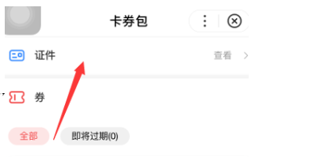

进去后，进行证件绑定：

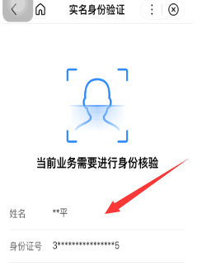

然后让你验证是不是本人

提前使用自己的身份证和人脸设别绑定抓包获取正确的返回版，查看构成结构：

然后任意进行人脸设别抓包：

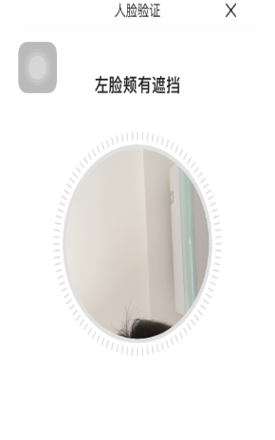

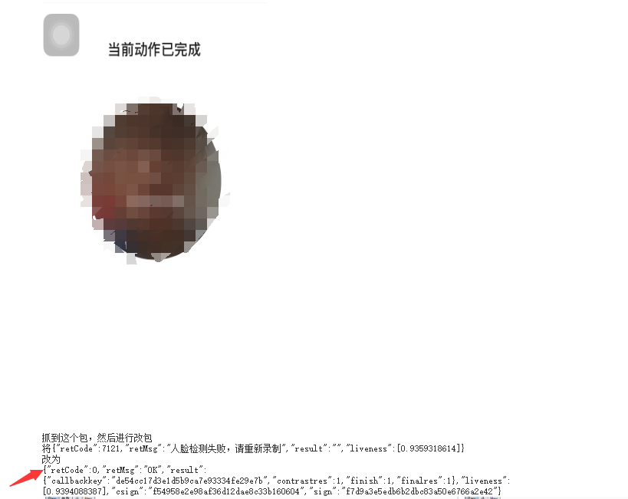

放包即可绕过人脸设别，成功绑定信息：

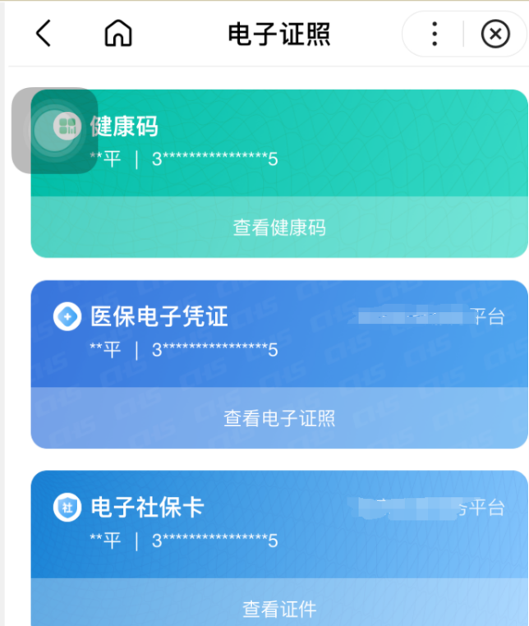

银行卡也可以绑定而且完成人脸支付。